浙江大学20 –20 学年 学期
《 逻辑与计算机设计基础 》课程期末考试
样 卷
课程号： 21120810 ，开课学院： 计算机学院 _
考试试卷：A卷、B卷（请在选定项上打√）
考试形式：闭、开卷（请在选定项上打√），允许带______/_____入场
考生姓名： 学号： 所属院系： _
题序 | 一 | 二 | 三 | 四 | 五 | 六 | 七 | 八 | 总 分
得分
评卷人

一、填空题（用合适的答案填入空格，每题2分，共20分）
- 数字系统，一种是组合逻辑系统，另一种是时序逻辑系统，在这种电路中包含有系统状态，系统的输出是输入和____________的函数。
- 逻辑系统将状态转换为编码的电路称为_____________电路。
- 进制转换 1100.0101₂ =____________₁₀ =____________₁₆。
- 有一数码10010011，作为无符号二进制数时，它相当于十进制数_______________，作为有符号数（原码）时，它相当于十进制数___________。
- 计算机键盘编码使用了ASCII码，标准键盘（101键）需要要_______位二进制数码。
- -73.5₈用一个字节的机器数表示整数部分，一个字节表示小数部分，其机器数为__________；反码（1’s）是________________；补码(2’s)是_____________。
- 两输入与门的描述可以被认为是一个控制器件，当其中的一个输入作为控制，另一个输入和输出的关系为__________。
- 纹波计数器相比同步计数器，其计数频率要______________。
- 一个m位地址线、n位输出数据线的存储器芯片，其存储容量最大为______字节。
- 组合逻辑电路的输出只取决于电路的__________。

二、选择题(选择一个正确的，填入空格中，每题2分，共20分)
- 共阳极七段显示译码器的输出Ya～Yg为0000001时显示数____________。
A. 9 B. 8 C. G D. 0

- 三变量的偶函数在卡诺图中有_______个小格是“1”。
A. 2 B. 3 C. 4 D. 5

- 一个TTL逻辑门的扇出系数是8，如果两个门串接，则最多可以驱动多少个输入？
A. 14 B.15 C. 16 D. 17

- 如果控制信号为高电平，可用传输门的逻辑电路是__________。
A. 与门 B. 异或门 C. 缓冲门 D. 或门

- 用4位二进制计数器（计数输出是Q_{D}Q_{C}Q_{B}Q_{A}）构成BCD计数器，用同步加载0来实现循环计数，下列加载输入逻辑表达式正确的是___________。
A. 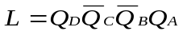 B. 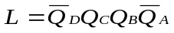
C. 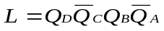 D. 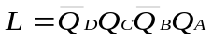

- 设函数F=A⊕B⊕C⊕D，则下列哪一项是正确的。
A. F（0，0，0，0）=1 B. F（1，1，1，1）=1
C. F（1，1，1，1）=0 D. F（0，0，1，1）=1

- 如图所示，z端的输出初始值为1，每当Clk输入端被触发，（x，y）输入依序为（1，0），（0，1），（1，1），（0，1），则Z的输出为：
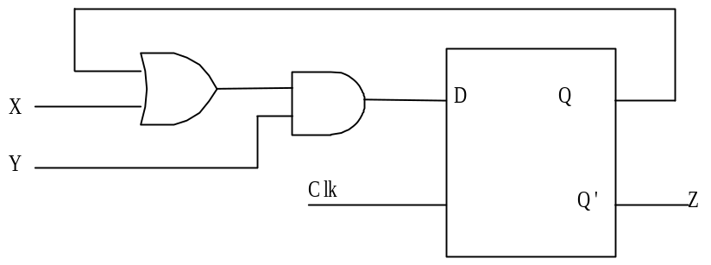
A. 11100 B. 111010 C. 110000 D. 111100

- 如果门的传播延迟时间为25ns，触发器的传播延迟为为50ns，则Clk最高时钟频率是___________。
A. 10MHz B. 100MHz
C. 40MHz D. 25MHz

- 8K×64位的ROM存储器，其地址线和数据线各有___________条。
A. 13，32 B. 12，32
C. 13，64 D. 12，64

- 根据下列输入A 、B输出F的波形，则可以判断该逻辑器件是___________门。
A. 与非 B. 或非 C. 异或 D. 或
A
B
F

三、逻辑关系的证明与化简（12分）
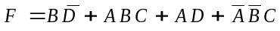
1、化简函数
2、使用K-MAP 化简下列函数

并使用两输入与非门实现。
四、分析题（18分）
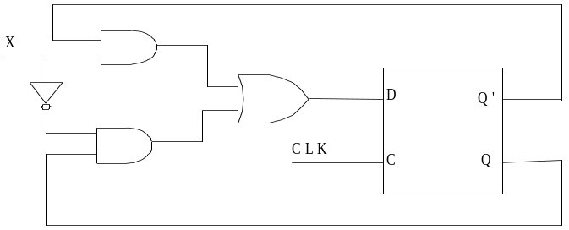
1、考虑下面的电路：分析并给出电路的时序图（波形图）。假设触发器的初态为0（注意输出的标注，其中Q'代表非变量输出。）。
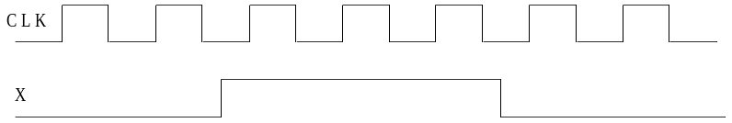
2、分析图示寄存器传输电路，完成以下电路功能表，并写出代表电路功能的寄存器传输语言（RTL）表达式。（10分）.
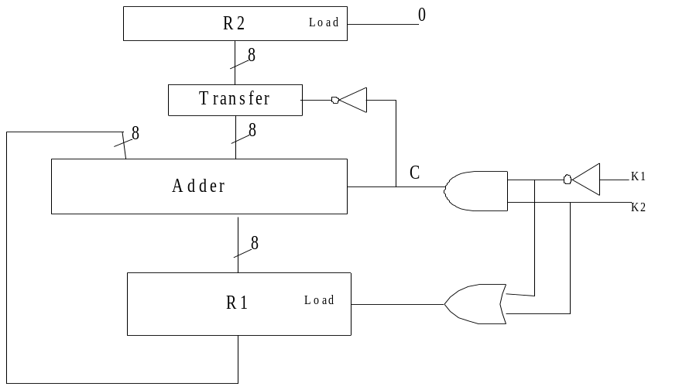
K1 | K2 | R1 Load | C | R1的次态 | 功能
0 | 0 | 0 | 0 | R1 | 保持不变
0 | 1
1 | 0
1 | 1

五、设计题（30分）
1、设计一个能周期性地产生“01110001”序列信号的移位寄存器，该电路工作前要清零。记忆元件用正沿延迟型D触发器，附加门电路限用NAND电路。给出设计过程（15分）。

2、使用两个2-4译码器（带是能端）设计一个全加器。
